PRACA
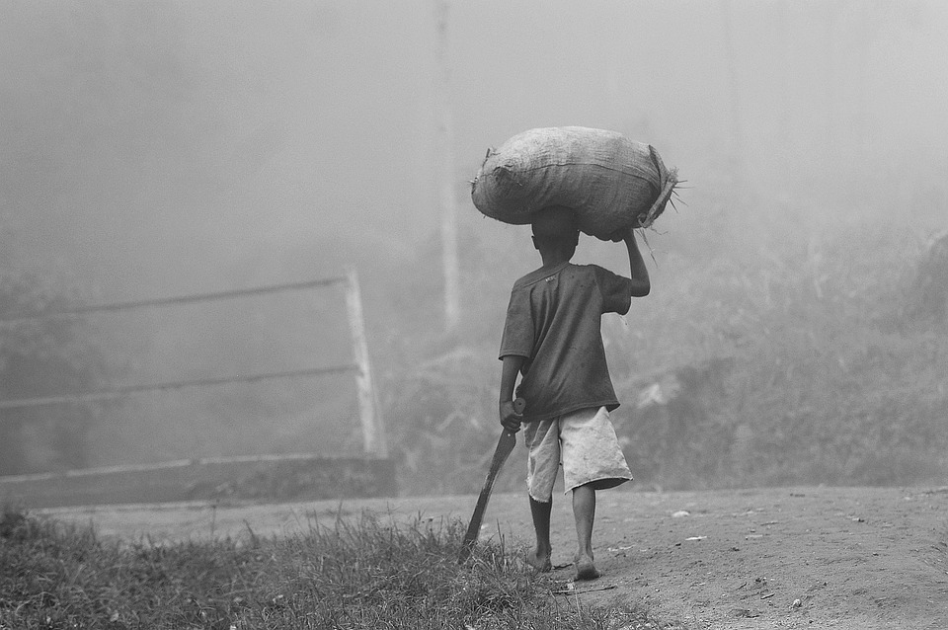
Żródło:
https://pixabay.com/pl/rolnik-afryka-u%C5%BCytki-rolne-wioska-2008002/

TANIEC
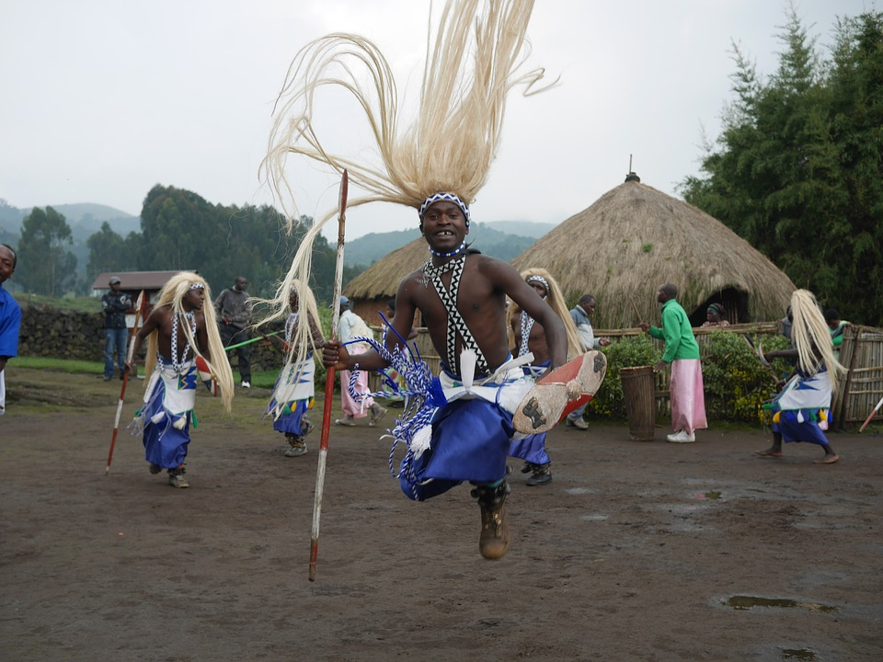
Źródło:
https://pixabay.com/pl/rwanda-afryka-afryka-wschodnia-1229760/

WIOSKA
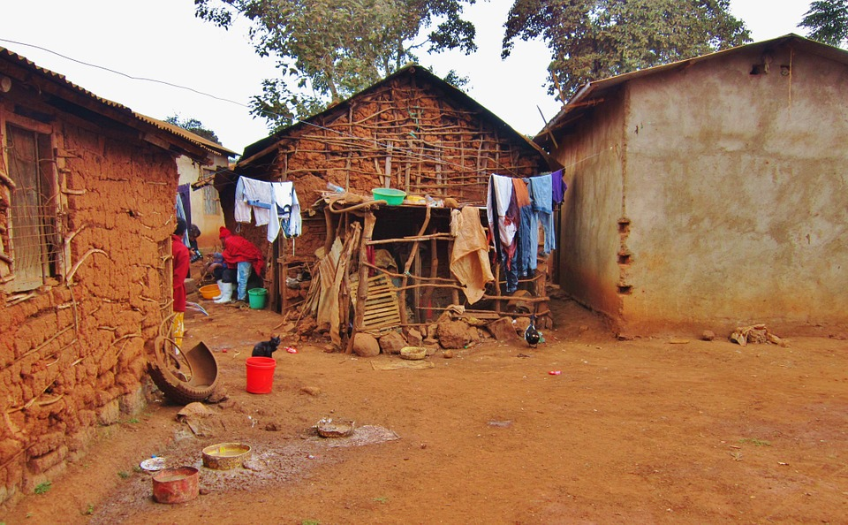
Źródło:
https://pixabay.com/pl/tanzania-karatu-afryka-architektura-278361/

SUSZA
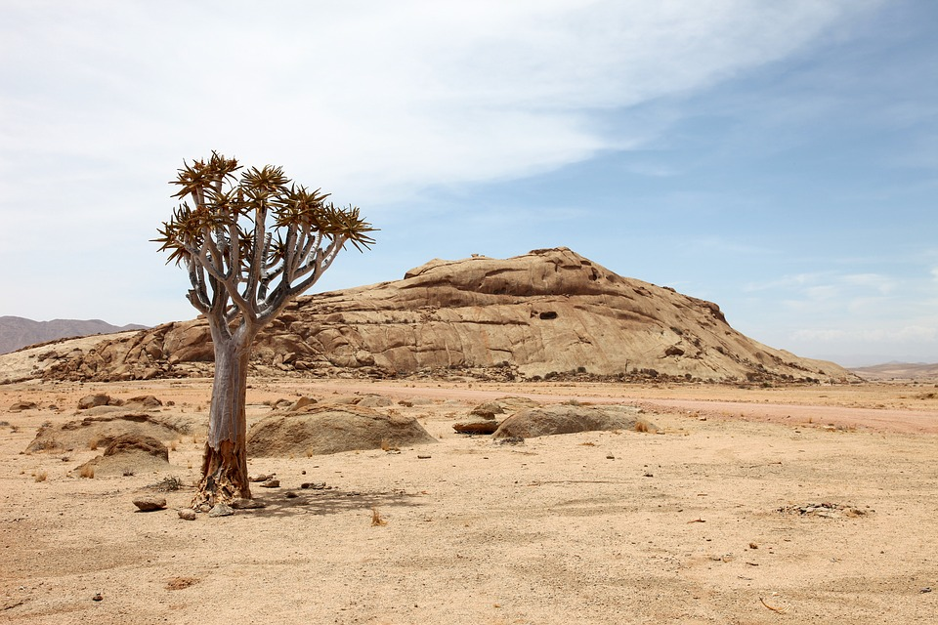
Źródło:
https://pixabay.com/pl/namibia-afryka-susza-suchej-drzewo-2049207/

POLOWANIE
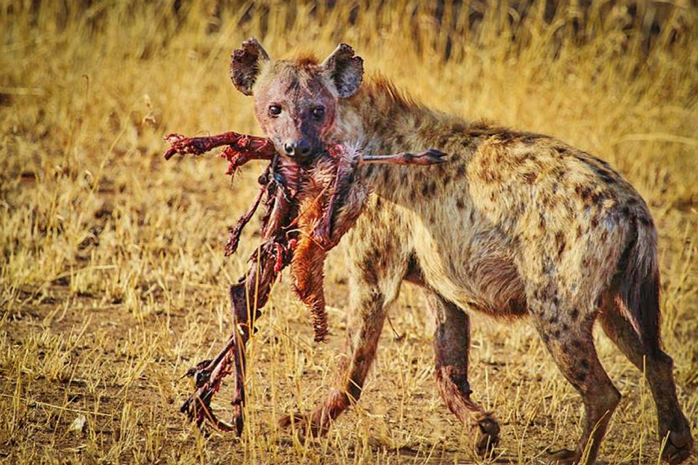
Źródło:
https://pixabay.com/pl/hiena-tanzania-afryka-zwierz%C4%85t-280333/

